第六单元达标检测卷
四年级 语文 下 时间：90分钟 满分：100分
基础百花园(40分)
一、读句子，给加点字选择正确的读音。(6分)
1．那个倔强( )的老爷爷勉强( )答应了叔叔的要求。(qiánɡ qiǎnɡ jiànɡ)
2．石子就像塞( )子一样堵塞( )住了下水道。(sāi sài sè)
3．白鹅在院子里引吭( )高歌，公鸡呆呆地看着，一声不吭( )。(kēnɡ hánɡ)
二、读拼音，写词语。(10分)
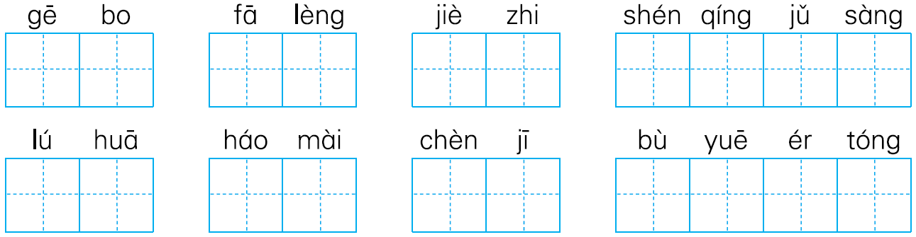

三、选择题，把正确答案的字母写在括号里。(9分)
1．“叫雨来上夜校吧。要不，将来闹个睁眼瞎”中“睁眼瞎”的意思是( )
A．视力有问题。 B．文盲、不识字。
C．看不清东西。 D．青光眼。
2．下面句中加点词语使用不恰当的一项是( )
A．微微跑到教室，吧嗒吧嗒地说：“真倒霉，又忘记带伞了。”
B．枫树发出呼啦呼啦的响声，好像在鼓掌欢庆秋天的丰收。
C．昨晚下了一场大雪，踩在地上咯吱咯吱响，有趣极了。
D．游客们看到这一双双美丽的鞋子，嘴里啧啧啧地感叹不已。
3．与“那双手就像鹰的爪子，扭着雨来的两只耳朵，向两边拉”中加点部 分表达的感情色彩相同的句子是( )
A．可是雨来浑身光溜溜的像条小泥鳅，怎么也抓不住。
B．雨来像小鸭子一样抖着头上的水，用手抹一下眼睛和鼻子，嘴里吹着 气，望着妈妈笑。
C．她似乎感到德军那几双恶狼般的眼睛都盯在越来越短的蜡烛上。
D．妹妹的脸蛋儿像红苹果一样红润，看上去可爱又美丽。
四、按要求完成句子练习。(9分)
1．雨来摇摇头，说：“我在屋里，什么也没看见。”(改成转述句)
______________________________________________________________
2．小航把脸上弄得脏兮兮的。(改成比喻句，表现出对小航的喜爱之情)
______________________________________________________________
3．用修改符号修改病句。
音乐课上，老师请丹丹独唱“快乐的节日”这首歌。因为丹丹的声音有些沙哑，所以她唱得很认真。一曲唱完，老师首先第一个鼓起了掌，接着教室里也暴发出一阵热烈的掌声。
主题训练营(15分)
五、根据课本内容填空。(9分)
1．课文《小英雄雨来》可分为______________、________________、______________、________________、______________、______________这六个部分，向我们讲述了____________________________的故事。
2．在成长的过程中，我们难免会经历一些挫折和挑战。作家王安忆通过写___________________和___________________这两件事，表现了他们家的“男子汉”面对生活挑战时的______________。
3．本单元的课文都很长，而且都是分成几个部分写的，《小英雄雨来(节选)》用__________标示每个部分，《我们家的男子汉》用__________，《芦花鞋》用__________的方式。这样的写法，能帮助我们比较容易地把握课文的________________。
4．《独坐敬亭山》中的“___________________，___________________”既是写景，又表现了作者的孤独之感。其中“_________” “_________”两个字，把读者引入一个“静”的境界。
六、语言实践。(6分)
生活中，你一定有许多的朋友。你认为和朋友相处，最重要的是什么？请说说你的看法。
_________________________________________________________________
_________________________________________________________________
读写展示台(51分)
七、课内阅读。(10分)
不知从什么时候起，和他出去，他不愿让人牵他的手了。一只胖胖的小手在我的手掌里，像一条倔强的活鱼一样挣扎着。有一次，我带他去买东西，他提出要让他自己买。我给了他一角钱。他攥着钱，走近了柜台，忽然又胆怯起来。我说：“你递上钱，我帮你说好了。”“不要，不要，我自己说。”他说。到了柜台前，他又嘱咐我一句：“你不要讲话啊！”营业员终于过来了，他神情有点儿紧张，勇敢地开口了：“同志，买，买，买……”他忘了要买什么东西了。我终于忍不住了：“买一包山楂片。”他好久没说话，潦草地吃着山楂片，神情有些沮丧，我有点儿后悔起来。后来，他会自个儿拿着五个汽水瓶和一元钱到门口小店换橘子水了。他是一定要自己去的。假如我不放心，跟在他后面，他便停下脚步不走了：“你回去，回去嘛！”我只得由他去了。他买橘子水日益熟练起来，情绪日益高涨，最终变成了一种可怕的狂热。为了能尽快地拿着空瓶再去买，他便努力地喝橘子水。一个炎热的中午，我从外面回来，见他正在门口小店买橘子水。他站在冰箱前面，露出半个脑袋。营业员只顾和几个成年人做生意，看都不看他一眼。他满头大汗地、耐心地等待着。我很想走过去帮他叫一声“同志”，可最后还是忍住了。
1．选文中写了哪两件事来表现他对独立的要求？(2分)
_______________________________________________________________
_______________________________________________________________
2．选文中画横线的句子运用了________________的修辞手法，把________比作______________，生动地写出了_______________________。(4分)
3．根据选文内容，选一选。(2分)
(1)对选文中“可怕的狂热”理解正确的一项是( )
A．一种想要满足成功感的外在表现。
B．想喝橘子水。
(2)选文中画波浪线的句子表现了“我”怎样的心理？( )
A．“我”懒得管他，让他自己去解决。
B．“我”不想伤了他的自尊心，想满足他对独立的要求。
4．选文中的主人公是个才几岁的小孩子，联系课文，说说作者为什么称他为“男子汉”。(2分)
_______________________________________________________________
_______________________________________________________________
八、课外阅读。(11分)
给一个鼓励的眼神
三个孩子在赛跑中跌倒了，三位母亲的反应却迥异：一个身体力行， 拖着孩子跑；一个破口大骂，不顾这是赛场；第三个，则给了孩子一个鼓励的眼神。
最终，三个孩子都跑到了终点。
故事的结局是美好的。但我们不妨揣测一下三个孩子的心情： 第一个孩子， 体力消耗不大，顺利到达终点，想必心中暗喜；第二个孩子，挨了母亲的一顿批评，肯定委屈不已；第三个孩子，虽大汗淋漓，却实实在在体会到了成功的喜悦。
其实，故事仍未结束，三位母亲不同的教育态度所造成的影响还深远得很呢。
人的一生中，总会有跌倒的时候，但母亲的手能伴你终生吗？这时，我们需要独立的人格、坚强的意志，而这些却都是从小培养起来的。于是，我们向母亲发出恳切的请求：跌倒时，请给我们一个鼓励的眼神吧！
我们不需要手，那会助长依赖的心理；我们不想要指责，那会伤害稚嫩的心灵；我们只需要一个鼓励的眼神，给我们一个鼓励的眼神就够了。从母亲的眼神里，我们能读到坚强，悟到独立，感受到母亲的爱意。这样，或许我们会多一份肉体上的苦楚，但，生命的旅程中，也许会少一些障碍。
双脚磨破，就让夕阳涂抹小路；双手划破，就让荆棘变成杜鹃。在母亲鼓励的眼神的注视下，我们定能直挂云帆济沧海！(有删改)
1．写出下面词语的近义词。(4分)
迥异( ) 揣测( ) 恳切( ) 坚强( )
2．将文中画线的句子改为陈述句。(1分)
_____________________________________________________________
3．第一个孩子跌倒，母亲_______________，这样做会助长______________；第二个孩子跌倒，母亲_______________，这样做会伤害______________；第三个孩子跌倒，母亲_______________________，这样做会______________________________________________。(3分)
4．文章主要表达了一个什么观点？(3分)
______________________________________________________________
______________________________________________________________
九、习作展示。(30分)
成长是缓缓流淌的小溪，不知不觉中我们已长大。成长，不仅意味着身体的成长，更多的是心理由幼稚走向成熟。回顾我们成长的足迹，一个个成长的故事，真叫人难以忘怀。请以“成长”为话题，写一篇记叙文。
要求：①题目自拟。②语句通顺，有条理、有中心地将故事写清楚。③用语恰当，书写规范，写出真情实感。
第六单元 达标检测卷
一、1．jiàng qiǎng
2．sāi sè
3．háng kēng
二、胳膊 发愣 戒指 神情沮丧 芦花 豪迈
趁机 不约而同
三、1.B 2.A 3.C
四、1.雨来摇摇头，说，他在屋里，什么也没看见。
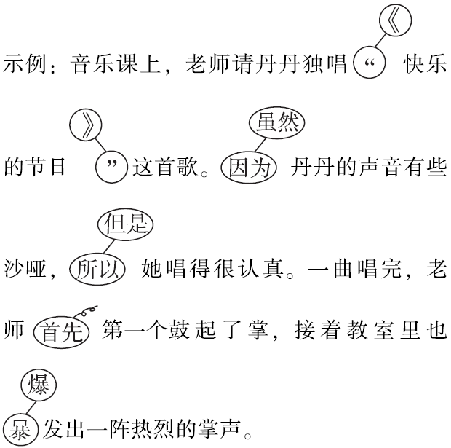
2．小航把脸上弄得脏兮兮的，像只小花猫，逗得我们哈哈大笑。
3．

五、1.雨来游泳本领高 雨来上夜校读书 雨来掩护交通员李大叔 雨来和鬼子进行不屈的斗争 人们以为雨来牺牲了，十分难过 雨来没有死 雨来为了掩护革命战士勇敢地与敌人斗争
2．上托儿所 坐火车回安徽 勇敢、沉着
3．序号 小标题 空行 主要内容
4．众鸟高飞尽 孤云独去闲 尽 闲
六、示例：我认为和朋友相处，最重要的是信任。彼此猜疑便不会真心对待，只有真诚地对待对方，才能让对方也坦诚相待。
七、1.①不愿让人牵他的手。
②自己买东西。
2．比喻 小手 倔强的活鱼 他极力想挣脱“我”的手
3．(1)A (2)B
4．示例：虽然他很小，但是他已经学会了独立，已经拥有了勇敢、沉着、坚强的男子汉气质。
八、1.示例：迥别 推测 诚恳 顽强
2．人的一生中，总会有跌倒的时候，但母亲的手不能伴你终生。
3．拖着孩子跑 孩子的依赖心理 破口大骂 孩子稚嫩的心灵 给了孩子一个鼓励的眼神 培养孩子独立的人格、坚强的意志
4．孩子在成长的过程中，总会有跌倒的时候，作为孩子的母亲，不能一味地帮助他，也不能指责他，而要多给他鼓励的眼神，培养他独立的人格、坚强的意志。
九、思路点拨：首先审题：什么叫“成长”？哪些算是“成长”？明白成长是一 种变化，有品德方面的成长，会帮助同学了，能帮父母做力所能及的家务了；有学习方面的成长，能自己解决难题了，能主动探求知识了；有能力方面的成长，学会了某项技能，能独立自主了；有友情方面的成长，会解决同学之间的矛盾了，会真心对待同学了；有在失败与挫折中的成长，在失败中得到启发，在挫折中得到锻炼……再选择你感受最深的一次成长经历写下来。 例文略。

